Всероссийская олимпиада школьников
1 (школьный) этап
География 10-11 класс
Критерии проверки
Задание 1.

Напишите, как называется (слова-определения):
- Старинный угломерный прибор.
- Самая распространенная в мире религия.
- Самая плодородная почва.
- Область частых землетрясений
- Древний материк, объединявший Северную Америку и Евразию

1) астролябия, 2) христианство, 3) чернозем, 4) сейсмическая область, 5) Лавразия.-5 баллов

Задание 2.

Перечислите как можно больше географических объектов с названием Виктория. Почему их так много?

Озеро Виктория, водопад Виктория (Африка), остров (Северная Америка). Викторией назывался и Гонконг. Виктория – столица государства Сейшельские острова. Виктория – штат Австралии (столица Мельбурн). Виктория-Нил – название участка р. Белый Нил в Уганде, Виктория – город-порт в Канаде. Кроме значения слова – победа, первооткрыватели имели в виду и Королеву Великобритании Викторию, беспрецедентно долго правившую страной (с 1837 до 1901).

10 баллов

Задание 3.

Сгруппируйте географические объекты по смыслу и по материкам: Оттава, Претория, Миссури, Мадейра, Дели, Дарлинг, Атлас, Аххагар, Гана, Канада, Боливия, Меконг.

Столицы: Оттава, Претория, Дели.
Страны: Гана, Канада, Боливия.
Реки: Миссури, Мадейра, Дарлинг, Меконг.
Горы: Атлас, Аххагар.
Австралия: Оттава, Дарлинг.
Африка: Претория, Атлас, Аххагар, Гана.
Северная Америка: Миссури, Канада.
Южная Америка: Мадейра, Боливия.
Евразия: Дели, Меконг.

9 баллов

Задание 4.

Государство Алжир показано на карте Африки цифрой
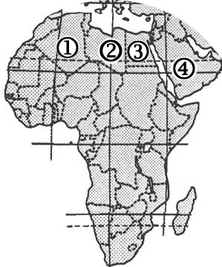
1) | 1
2) | 2
3) | 3
4) | 4

1 балл

Задание 5.
Монархиями являются

1) | Австрия и Греция
2) | Ирландия и Финляндия
3) | Италия и Франция
4) | Испания и Бельгия
1 балл

Задание 6.1 балл

Задание7.
Какой буквой на фрагменте политической карты зарубежной Европы обозначено государство Норвегия?
1) | A | 2) | B | 3) | C | 4) | D
1 балл

Задание7.
Определите страну по ее краткому описанию.
Эта европейская страна расположена на полуострове. Большинство населения исповедует православие и разговаривает на одном из языков индоевропейской семьи. Продолжительное жаркое лето способствует развитию субтропического земледелия. Страна занимает одно из первых мест в мире по тоннажу морского торгового флота.

Греция 3 балла

Задание 8. .Впишите во вторую колонку таблицы номера рисунков так, чтобы образовались осмысленные пары «город — рисунок». Поясните, почему вы так сделали. 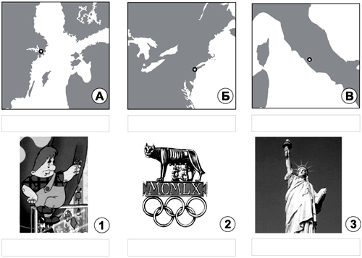
Объект |  | Рисунок | Пояснение
А |  | 1 | c
Б |  | 2 | c
В |  | 3 | c

Решение 6 баллов
Объект |  | Рисунок | Пояснение
А |  | 1 | Действие повестей о Карлсоне, который живет на крыше, написанных Астрид Линдгрен, происходит в столице Швеции — Стокгольме
Б |  | 3 | Статуя Свободы, являющаяся символом США, установлена на огромном постаменте при входе в порт Нью-Йорка
В |  | 2 | По легенде, основателей города Рима — братьев Ромула и Рема — вскормила Капитолийская волчица. Этот сюжет и отразили на эмблеме Олимпийских игр 1960 года, проводившихся в Риме

Задание 9.
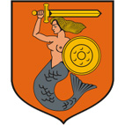 | Эмблемой какой Европейской столицы является русалка с мечом и щитом в руках? Почему именно русалка? Да еще и такая воинственная?
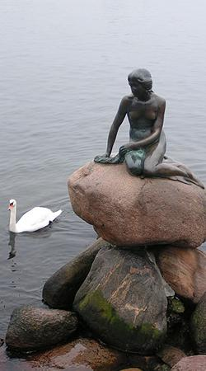 | Символом какого Европейского государства является русалочка и почему ?

Ответ

Эмблемой Варшавы является русалка с мечом и щитом в руках. В городе ее можно встретить повсюду - на монументах, на гравюрах, на гербах. Но почему именно русалка? Да еще и такая воинственная? Ответ на вопрос кроется в очень красивой легенде. Когда-то жили в Балтийском море две сестры-русалки. Однажды решили они посмотреть мир. Одна поплыла в сторону Дании, и теперь ее можно видеть сидящей на камне в порту Копенгагена, а другая мимо приморского города Гданьска, поплыла вверх по реке Висле и обосновалась на одном из ее берегов. Местные рыбаки любили слушать чудесные песни русалки, но однажды богатый купец решил похитить ее и посадить в клетку, дабы заработать на пении морской девы не малые деньги. Однако местные фермеры и рыбаки, услышав жалобный плачь своей любимицы, пришли к русалке на помощь. За это полуженщина-полурыба поклялась защищать и оберегать город ото всех бед и несчастий.

Одна из самых прекрасных статуй в мире, олицетворяющая чистую, искреннюю любовь и преданность вот уже больше чем девяносто лет находится в столице Дании, в Копенгагене. Уже более 98 лет символом Дании является русалочка, милый персонаж известной на весь мир одноименной сказки знаменитого датского сказочника Х.-К. Андерсена. Русалочка представляет собой маленькую бронзовую фигурку ростом 125 см и весом 175 килограмм и располагается в порту Копенгагена на гранитном постаменте.

по 5 баллов за каждый ответ. 10 баллов.

Итого: 47 баллов.
Задание 10. В начале 20 в. шведским статистом и демографом Г. Сунбергом вводится в науку понятие о трех типах возрастных структур населения: прогрессивном, стационарном и регрессивном (рис.). 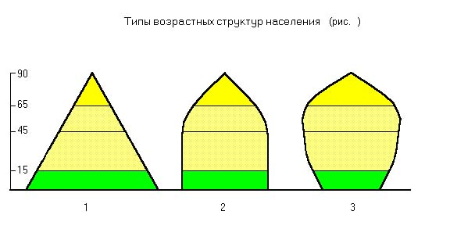
Опишите, что характерно для каждого из этих типов возрастных структур населения.
Ответ:
Прогрессивный тип (1) характеризуется высокой долей детей и низкой долей старшего поколения во всем населении. В основе его формирования лежит расширенный тип воспроизводства. Возрастная пирамида имеет форму треугольника, основание которого зависит от величины рождаемости.
При стационарном типе (2), в основе которого лежит простой тип воспроизводства, возрастная пирамида имеет форму колокола с почти уравновешенной долей детских и старческих возрастных групп.
Суженный тип воспроизводства приводит к формированию регрессивного типа, возрастная пирамида которого имеет форму урны (3). Для него характерна сравнительно высокая доля пожилых и старых людей и низкая – детей.
3 балла

Итого: 50 баллов.

Какой цифрой на диаграмме обозначена река Нил с притоком Кагерой?

1) | 1
2) | 2
3) | 3
4) | 4

